Bac 2023 Réunion Jour 2 Correction © https://labolycee.org
EXERCICE I - MOUVEMENT D’UNE GOUTTE D’ENCRE DANS
UNE IMPRIMANTE À JET D’ENCRE (11 points)
PARTIE A : Modèle du condensateur plan
A.1. Donner l’unité de la capacité d’un condensateur dans le système international (SI).
La capacité C s’exprime en farads (F).

A.2. Montrer que les graphiques présentés en figures 4 et 5 respectent la relation 1.
La figure 4 montre que la représentation graphique de C en fonction de S est une droite. On ne voit pas si elle passe ou non par l’origine.
L’équation de la droite est du type C = a.S + b
Le coefficient directeur de la droite est donné, il vaut a = 1,76×10^{–9} SI
Pour trouver l’ordonnée à l’origine b, on choisit un point sur la droite (S = 4,0×10^{–4} ; C = 7×10^{–13}).
C = a.S + b
donc b = C – a.S
b = 7×10^{–13} – 1,76×10^{–9} × 4,0×10^{–4} = – 4×10^{–15} = –0,04×10^{–13} SI
On peut considérer que b est suffisamment proche de zéro pour modéliser la droite par une fonction linéaire.
On vérifie bien que C est proportionnelle à S.

De même avec la figure 5.
La figure 5 montre que la représentation graphique de C en fonction de est une droite. On ne voit pas si elle passe ou non par l’origine.
L’équation de la droite est du type C = a. + b
Le coefficient directeur de la droite est donné, il vaut a = 1,7×10^{–15} SI
Pour trouver l’ordonnée à l’origine b, on choisit un point sur la droite ( = 500 ; C = 8,9×10^{–13}).
C = a. + b
donc b = C – a.
b = 8,9×10^{–13} – 1,7×10^{–15} × 500 = 4×10^{–14} = 0,4×10^{–13} SI
Cette fois, on ne peut pas considérer que b est suffisamment proche de zéro pour modéliser la droite par une fonction linéaire. Il s’agit d’une fonction affine.
Donc on ne vérifie pas que C est proportionnelle à .

PARTIE B : Mouvement d’une goutte d’encre électriquement chargée
B.1. Trajectoire d’une goutte d’encre électriquement chargée dans un champ électrique uniforme
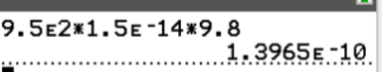
B.1.1. Vérifier quantitativement que l’hypothèse de négliger le poids de la goutte devant la force électrostatique est justifiée.
P = m·g
P = ρ·V·g
P = 9,5×10² × 1,5×10^{–14} × 9,8 = 1,4×10^{–10} N

F_{e} = q·E
F_{e} = q.
F_{e} = 2,0×10^{–13} × = 1,2×10^{–7} N
(On ne tient pas compte du signe négatif de q pour calculer la norme de F_{e}.)
= 8,6×10² ou F_{e} = 8,6×10²· P
La force électrostatique est près de 900 fois plus grande que la force poids, l’hypothèse est vérifiée.

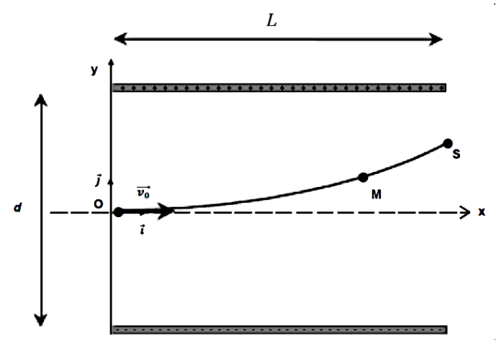
B.1.2. Compléter le schéma de l’ANNEXE À RENDRE AVEC LA COPIE (page 13/13) en représentant sans souci d’échelle le champ électrostatique et la force électrostatique que subit la goutte d’encre au point M. Justifier l’orientation de chacun des vecteurs.

Le champ électrostatique est orienté
vers la plaque chargée négativement.
Justification :
On sait qu’une particule de charge positive
est attirée vers la plaque chargée négativement.
Elle subit une force électrostatique vers le bas.
Et = q·, avec q > 0 alors et ont le même sens

La force électrique est orientée vers la plaque chargée positivement
= q·, avec q < 0 alors et sont de sens opposés.

B.1.3. Déterminer la valeur de la capacité 𝐶 du condensateur plan de charge 𝑞_{C} soumis à la tension électrique 𝑈.
q_{C} = C·U

B.1.4.1. Établir les équations horaires 𝑥(𝑡) et 𝑦(𝑡) du mouvement de la goutte d’encre.
Système : {goutte d’encre}
Référentiel terrestre supposé galiléen
On applique la deuxième loi de Newton,
La force électrostatique prédomine sur les autres forces, alors .
En projection selon les axes Ox et Oy du repère choisi et compte tenu du sens du vecteur indiqué sur le schéma et du signe négatif de q il vient :
, alors
donc a_{x}= et a_{y} =
Ainsi en primitivant on obtient
On détermine les constantes avec les conditions initiales.
Coordonnées du vecteur vitesse initiale :
Compte tenu du vecteur vitesse initiale = on a :
v₀ = Cte₁
0 = 0 + Cte₂
Finalement :
À chaque instant donc v_{x} = et v_{y} =
En primitivant on obtient
Conditions initiales, à t = 0 s, la goutte est au point de coordonnées O(x(0) = 0; y(0) = 0) donc :
0 = 0 + Cte₃
0 = 0 + 0 + Cte₄
Finalement, on obtient les équations horaires .

B.1.4.2. En déduire que la trajectoire de la goutte d’encre au sein du condensateur plan s’écrit : .

B.1.4.3. Donner alors l’expression de l’ordonnée 𝑦_{𝑆} de la goutte à la sortie S du condensateur.
À la sortie du condensateur, x = L.
.
B.2. Impact de la goutte d’encre sur la feuille
B.2.1. Justifier que la goutte suit un mouvement rectiligne uniforme entre le condensateur plan et la feuille.
D’après la première loi de Newton (principe d’inertie), si alors , le mouvement est rectiligne et uniforme.

B.2.2.1. Exprimer tanα en fonction de O’Y et O’I d’une part et en fonction de SH et HI d’autre part.
tan α = =

B.2.2.2. En déduire que l’ordonnée 𝑌 du point d’impact de la goutte d’encre sur la feuille a pour expression : .

=
Y = = = .
B.2.2.3. Déterminer dans quelle zone de la feuille, c’est-à-dire zone 1, 2 ou 3 de la figure 8, la goutte va se déposer.

On calcule Y.
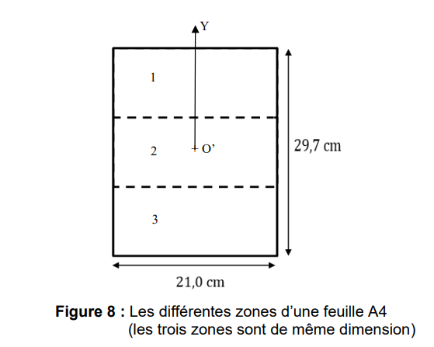

Y = 3,7×10^{–3} m

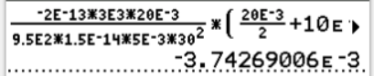
-

La goutte atteint la feuille tout près de O’ donc dans la zone 2.

